Kazuo Igaku¹⁾, and Mitsuko Butsuri²⁾ (Times New Roman, 8pt)
1) Institute of Medical Physics, 2) Health Peace Univ., Medical Physics (Times New Roman, 8 pt)
Title in English (Times New Roman, Bold, 12pt)
演題番号

１．背景・目的（見出し：MSゴシック 10pt）※見出しはなくても構いません。
このテンプレートファイルは、日本医学物理学会の報文集招待講演原稿用のテンプレートです。学会ホームページにリンクされる関連ページからダウンロードできます。Microsoft Word 2003以降で原稿を作成する場合にテンプレートとして使用することができます。それ以外のソフトをご利用の場合は、ここに記された指示に従い作成して下さい。なお、書式がくずれる可能性もありますので、いずれのソフトをご使用されても、その場合は、PDFに変換したファイルもご提出下さい。
用紙サイズは A4 (210 x 297 mm) 、上下マージンは各16mm、左右マージンは 各18 mmで、行間は1行に設定しています。原則としてこのフォーマットを守って下さい。また、欄外のヘッダー、フッター、ページ番号は記入しないで下さい。なお、報文集はモノクロ印刷となります。（本文：MS明朝、10pt）

タイトル冒頭の「演題番号．」部分のスペースは編集時に使用しますので削除や変更をせずにそのまま残して下さい。

日本語原稿の場合、最上部に英語で演題名、その下に全ての著者名を記して下さい。また、頁下部のテキストボックス欄には、日本語で演題名、所属、代表著者連絡先を記して下さい。謝辞がある場合は、その下に記して下さい。

見出しがある場合は、各見出しに番号をつけて下さい。ただし、参考文献（記載する場合）の見出しには番号をつけないで下さい。参考文献については、必ず引用箇所に引用順で番号を付し、記入例¹⁻⁴⁾に従いまとめて下さい。ただし、必要最小限に留め、著者名が多いときは適宜、省略して下さい。フォントの種類とサイズはTable 1の指示に従って下さい。本テンプレートはTable 1に従って作成されています。ただし、日本語文章中の英数字のフォントについては、Times New Romanをご使用下さい。（本文：MS明朝、10pt）
図表（記載する場合）は、本文中ではFig. 1、Table 1のように引用して下さい。300dpi以上の解像度を推奨します。画像データは、印刷した場合に必要な情報が明確に読み取れるように十分に配慮して下さい。また、図表のキャプション、図中のラベル、凡例等は全て英語で記述して下さい。なお、図表は原則として最後にまとめて下さい。
演題名：日本語演題名
所属：1) 医学物理学研究所、2)健康平和大医学物理（MS明朝、8pt）
代表著者・連絡先：医学和夫・jsmp@imp.ac.jp（MS明朝、8pt）
謝辞：本テンプレートの作成にあたり旧バージョンの報文集テンプレートを参考にしました。（謝辞：MS明朝、8pt）
参考文献（見出し：MSゴシック、8pt）
1) Krämer M, Jäkel O, Haberer T, et al.: Treatment planning for heavy-ion radiotherapy -physical beam model and dose optimization, Phys. Med. Biol. 45, 3299-3317, 2000.
2) 橋詰雅, 丸山隆司: 医療被曝のリスク推定方法について, 日本医放会誌40, 1175-1182, 1980.
3) Muehllehner G: Scintillation camera collimators.: Nucelman S, Patton DD eds, Imaging for Medicine, 77-87, 1980, Plenum Press, New York & London.
4) 遠藤真広: 荷電重粒子, 赤沼篤夫, 尾内能夫編: 最新放射線治療, l17-121, 1989, 篠原出版, 東京.（参考文献本文：MS明朝、8pt）
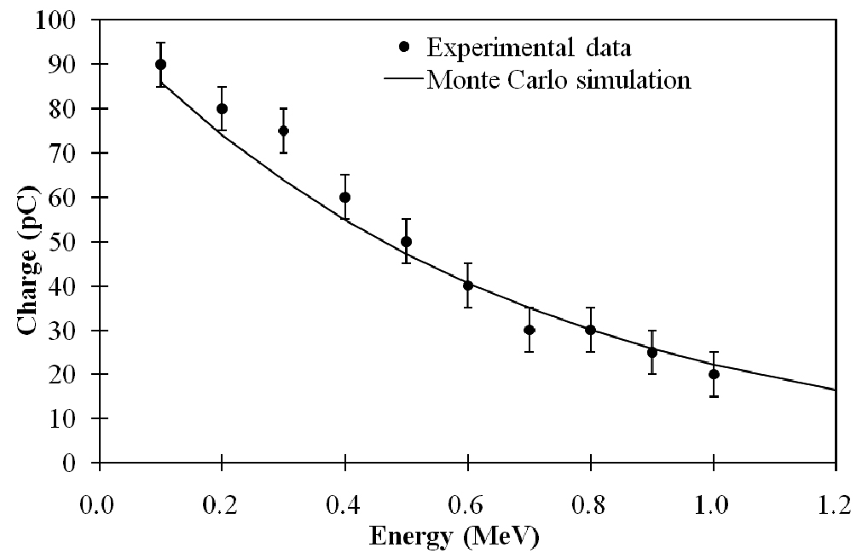
Fig. 1 This is an example figure. The labels, numbers, legends, symbols, lines and everything must be clear when printed.
Table 1 This is an example table. The authors must use these fonts.
対象 | 指定フォント
英語演題名 | MSゴシック 太字、12pt
英語著者名 | MS明朝、10pt
見出し | MSゴシック、10pt
本文 | MS明朝、10pt
参考文献見出し | MSゴシック、8pt
参考文献本文 | MS明朝、8pt
Fig. and Table captions | Times New Roman、8pt
日本語所属、代表著者連絡先 | MS明朝、8pt
日本語演題名 | Times New Roman、太字、 8pt
謝辞 | MS明朝、8pt

